**Седьмой день в ЛТО**

*Парад костюмов*

7 июня. Седьмой день лагеря труда и отдыха «Радуга». Позади уже половина лагерной смены. Впереди ребят ждет много еще увлекательного и интересного.

С утра звонок поднял ребят на утреннюю зарядку и пробежку. Взбодрившись на свежем утреннем воздухе, все собрались на утренней линейке.

После проверки санитарного состояния комнат выставили оценки в экран соревнований. По итогам проверки каждая комната получила по 5 баллов, в комнатах идеальная чистота.

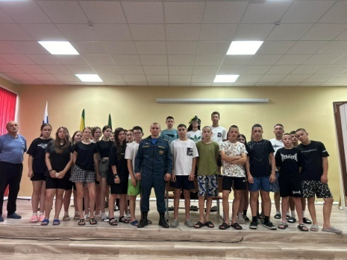

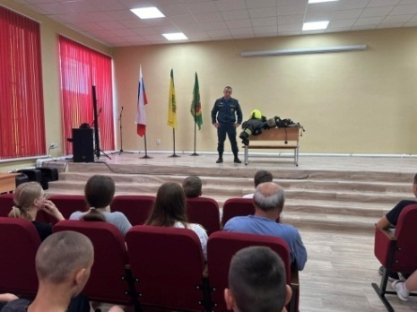После завтрака все ребята отправились в актовый зал на встречу с представителем МЧС Лыжиным А.В., который рассказал ребятам о работе профессии пожарного. В конце мероприятия ребята сумели испытать всю тяжесть костюма пожарного, примерив его на себя. Потом по режиму - обед. В лагере организовано пятиразовое питание. Ежедневно в рационе ребят свежие овощи, фрукты, кисломолочные продукты. Отдых пойдет на пользу!

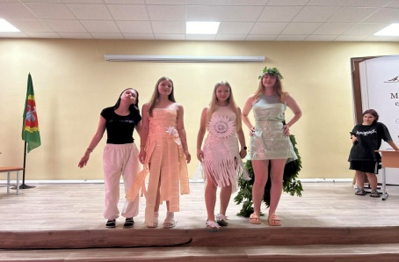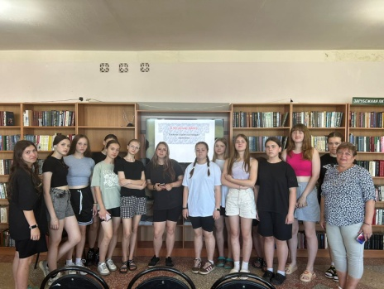Дети посетили районную библиотеку, где поучаствовали в интерактивной игре, из которой узнали что такое БАМ, какая протяженность дороги, сколько рек, горных хребтов и населённых пунктов пересекает магистраль.  
Также в этот день в лагере прошло мероприятие, посвящённое строительству БАМа и встреча с воспитателем лагеря Щетинкиным И.П. Дело в том, что Иван Павлович -участник строительства БАМа. Встреча прошла в формате интервью. У каждого отряда была возможность задать вопросы . Дети интересовались: "Почему приехали на БАМ?, "Как проводили свободное время?", "Какие были варианты названия поселка?". В конце прозвучал вопрос:"Как вы думаете, какое будущее ждет наш село? ".

Далее воспитанники лагеря собрались на юмористическое шоу «Парад костюмов». Смех ребят не умолкал ни на минуту. Парад состоял из нескольких заданий, которые и выполняли ребята. Смекалка, сообразительность, быстрота и ловкость – именно эти качества пригодились ребятам.